Давайте позаботимся о безопасности детей! Сделаем их заметными в тёмное время суток!  
[#безопасность](https://vk.com/feed?section=search&q=%23%D0%B1%D0%B5%D0%B7%D0%BE%D0%BF%D0%B0%D1%81%D0%BD%D0%BE%D1%81%D1%82%D1%8C) [#пдд](https://vk.com/feed?section=search&q=%23%D0%BF%D0%B4%D0%B4)  
[#доу6чебурашка](https://vk.com/feed?section=search&q=%23%D0%B4%D0%BE%D1%836%D1%87%D0%B5%D0%B1%D1%83%D1%80%D0%B0%D1%88%D0%BA%D0%B0)

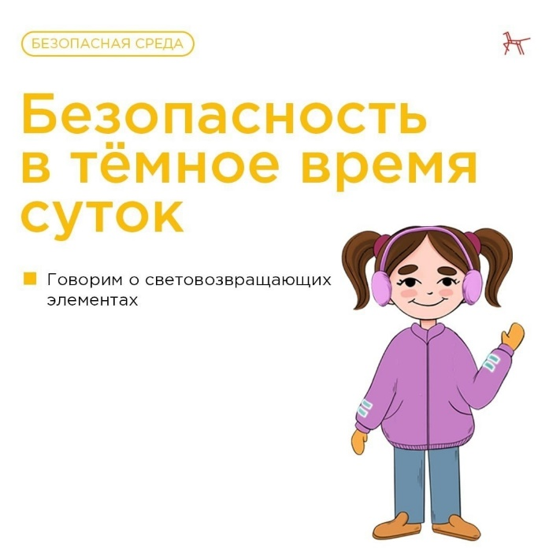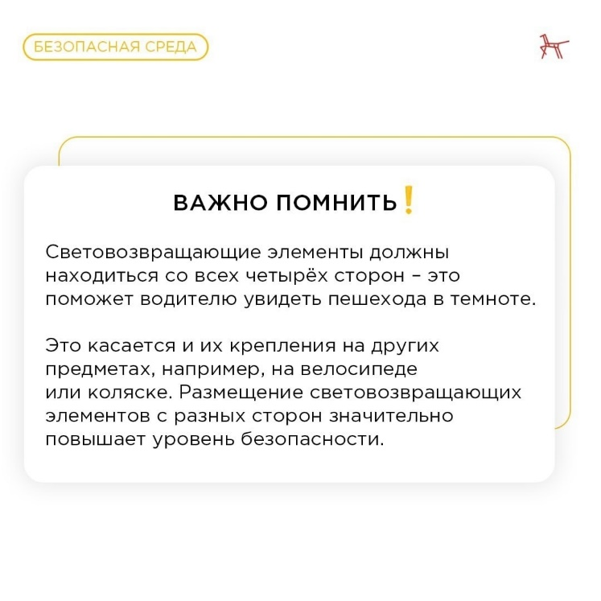

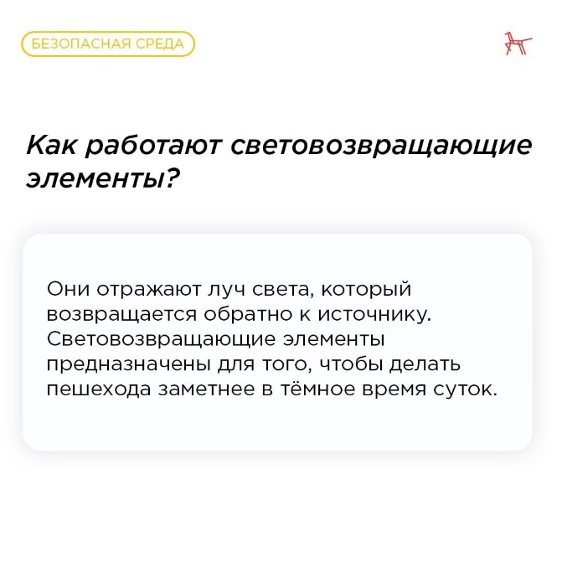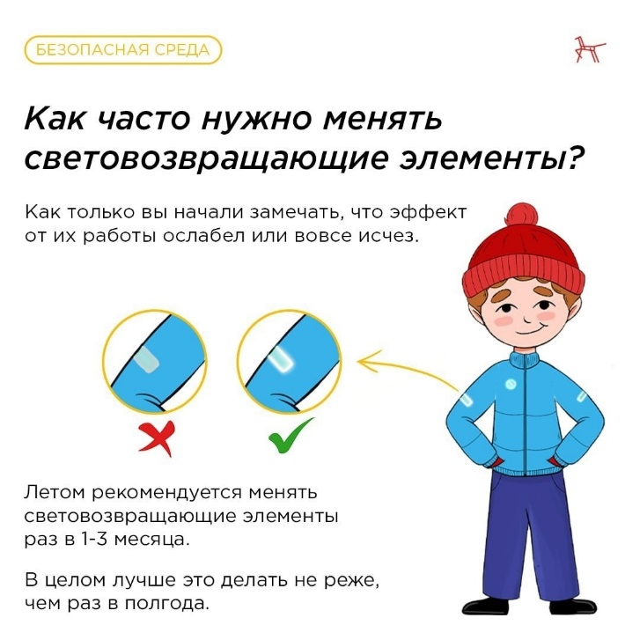

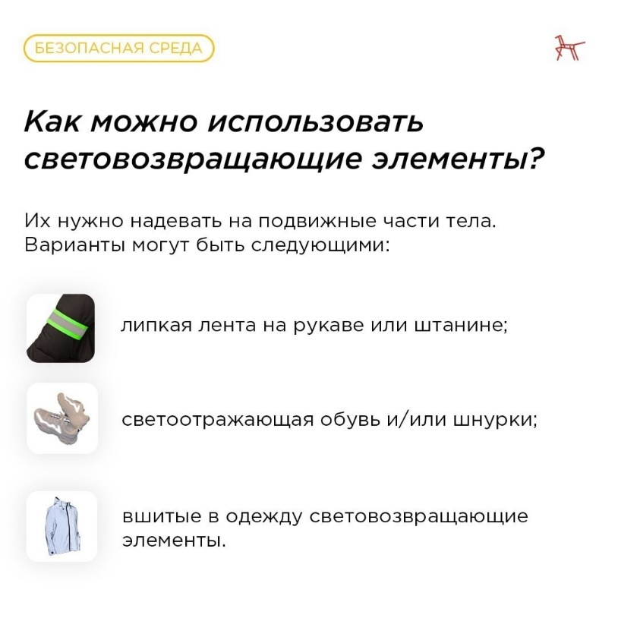

12